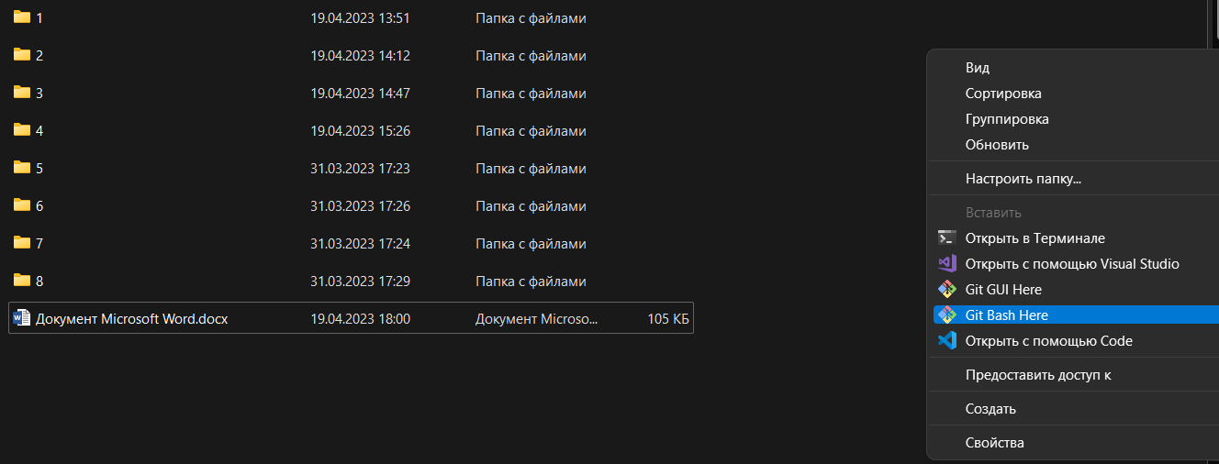

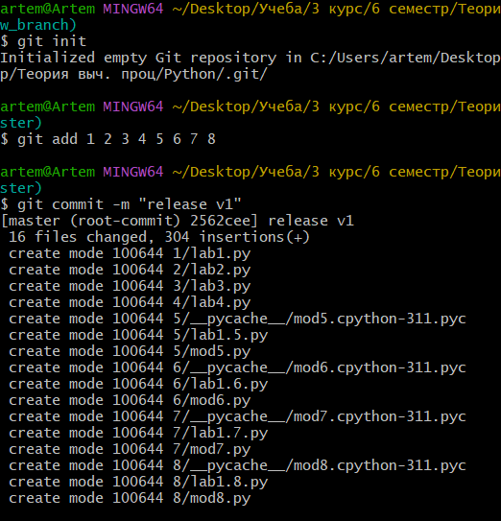

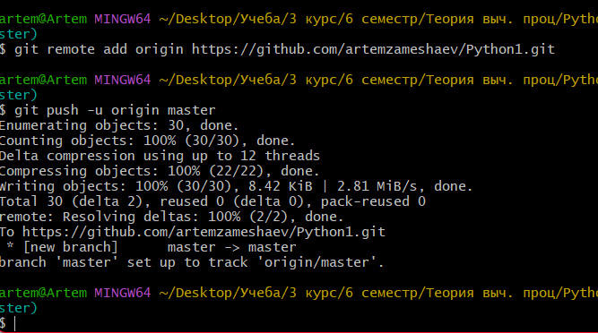

Инициализируем репозиторий git init

Добавляем нужные файлы git add

Создаем коммит git commit –m “название”

СОЗДАЕМ НОВЫЙ РЕПОЗИТРОЙ НА ГИТХАБ

Добавляем ромот git remote ссылка на репозиторий github

Делаем пусш на гитхаб git push – u origin master

ПЕРЕХОДИМ НА ГИТХАБ И ОБНОВЛЯЕМ СТРАНИЧКУ